Lato
15.06 – 19.06.2020 r.
Drodzy Rodzice !
W tym tygodniu rozmawialibyśmy w przedszkolu o zaobserwowanych zmianach w przyrodzie związanych z porą roku – lato. Dzieci rozmawiałyby o zjawiskach atmosferycznych dla poszczególnych pór roku. Zapoznałyby się z różnymi zjawiskami pogodowymi i ich symbolami a następnie stworzyłyby mapy pogody. Dzieci wykonałyby eksperyment, dzięki któremu lepiej poznałyby sposób powstawania tęczy. Omawiałyby zjawiska pogodowe, formułowałyby hipotezy i sprawdzałyby je. Utrwalałyby zasady bezpiecznego zachowania się podczas burzy. Aby utrwalić wiadomości o zmianach atmosferycznych możecie Państwo wspólnie z dzieckiem obejrzeć lub przeczytać prognozę pogody na najbliższe dni. Warto rozmawiać z dzieckiem na temat bezpiecznego zachowania nie tylko podczas burzy, ale także wichury i gradu. Należy przypominać dzieciom o konieczności zabezpieczenia się kremami z filtrem podczas przebywania na słońcu.

Zachęcamy do przeczytania dziecku wiersza , który będzie punktem wyjścia do rozmów na temat pory roku - lato.

,, Po łące biega lato” B. Lewandowska

Po łące biega lato. Uwija się jak bąk. ,,Dzień dobry” mówi kwiatom I pieści każdy pąk.

Pomaga lato pszczołom,

Na kwiatach też się zna.

Uśmiecha się wesoło

Iw berka z wiatrem gra!

Gdy lato jest zmęczone,

W szałasie sobie śpi.

I we śnie gra zielone

Bo łąka mu się śni.

Po przeczytaniu wiersza rodzic zaprasza dziecko do rozmowy: Jaką porę roku mamy? Jakie zmiany zauważyliście w przyrodzie? Czy wiecie jakie zmiany zachodzą w parku, lesie, na łące i polu. Możemy zaprosić dzieci, aby powtarzały tekst z rodzicem wers po wersie i ilustrowały ruchem jego treść.

Praca z Plac Zabaw - karty nr 4

Po zakończonej rozmowie możemy dzieciom zaproponować wykonanie ćwiczeń z kart pracy na stronie 39a.- poznanie znaczenia niektórych przysłów i związków frazeologicznych. Rodzic odczytuje zdania: 1. Mieć dwie lewe ręce. 2. Mieć muchy w nosie. 3. Siedzieć jak na szpilkach. 4. Spać jak kamień. Zadaniem dzieci jest wpisanie obok obrazków numerów właściwych zdań. Następnie dzieci odczytują zdania z poznanych liter, wpisują numer obrazka, który ilustruje dane zdanie. Na koniec ilustrują przysłowie ,, Myśleć o niebieskich migdałach”.

Letnia pogoda

Burza – zagadka. Rodzic zaprasza dziecko do wysłuchania zagadki M. Przewoźniaka

Co się dzieje tam u góry?

Wielką wojnę toczą chmury?

Wciąż na siebie nacierają

I strzelają, i błyskają?

Co się tam na górze dzieje?

Że się nam na głowy leje?

Od błyskawic niebo trzeszczy,

A nam w butach chlupie deszczyk.

Ciemne niebo dudni, świeci…

Co się dzieje tam na górze

Wiedzą to na pewno dzieci:

Oglądamy groźną… (burzę).

Po przeczytaniu zagadki Rodzic może poprosić dziecko, aby nazwało dźwięki, które w niej opisano. Następnie prowadzi rozmowę: Jak należy się zachować w czasie burzy? Dzieci formułują swoje przypuszczenia lub dzielą się swoją wiedzą. Rodzic podsumowując zdobyte informacje mówi:

- należy unikać wysokich obiektów

- nie wolno przebywać w wodzie ani na odkrytym terenie, chować się pod drzewami

- należy unikać metalowych przedmiotów i nie przebywać w ich pobliżu

- nie wolno rozmawiać przez telefon komórkowy.

Praca z Plac Zabaw - karty nr 4

Po zakończonej rozmowie możemy dzieciom zaproponować wykonanie ćwiczeń z kart pracy na stronie 39b – poruszanie się zgodnie z kodem, kolorowanie obrazków.

Tęcza – zabawa badawcza. Rodzic zaprasza dziecko do wykonania eksperymentu.

,,Tęcza w wodzie”- dzieci wraz z rodzicem nalewają wody do miski i wkładają do środka lusterko tak, by opierało się o ściankę. Kierują snop światła latarki na część tafli znajdującej się pod wodą. Na kartce trzymanej za latarką obserwują tęczę.

Po przeprowadzonym doświadczeniu rodzic pyta dziecko: Jak myślisz skąd się wzięła tęcza? Czego potrzebujemy, żeby powstała? Dziecko próbuje wnioskować, a na zakończenie wyjaśniamy dziecku, że wiązka światła białego odbija się od lustra, a gdy wychodzi z wody załamuje się. Tęcza powstaje na skutek załamania i odbicia światła słonecznego w kroplach wody. Widzimy ją w postaci barwnego łuku na tle chmur deszczowych lub po deszczu. Powstaje także w mgle wodnej przy wodospadach i fontannach. Znika, kiedy wszystkie krople wody opadną lub wyparują. Podsumowując prosimy dziecko, aby wymieniło w kolejności kolory tęczy, która mu powstała: czerwony, pomarańczowy, żółty, zielony, niebieski, granatowy, fioletowy.

Praca z Plac Zabaw - karty nr 4

Po zakończonej zabawie badawczej możemy dzieciom zaproponować wykonanie ćwiczeń z kart pracy na stronie 40a – rysowanie wyniku przeprowadzonego eksperymentu. Na stronie 40b – kolorowanie mozaiki zgodnie z kodem.

,,Tęcza” – praca plastyczna.

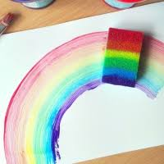
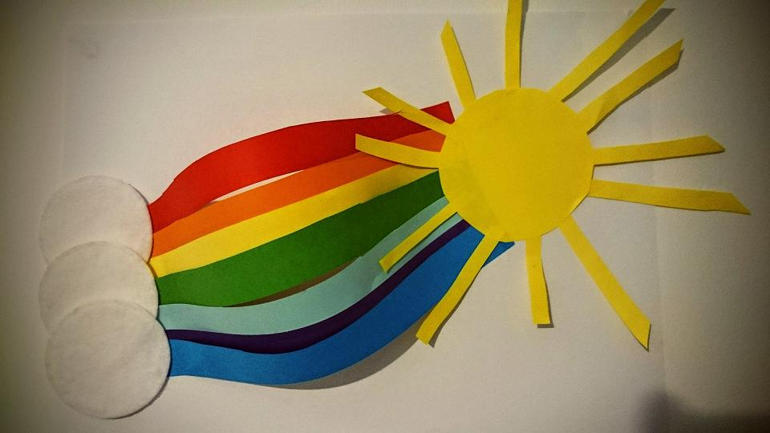

Letnia pogoda – zjawiska atmosferyczne.

Rodzic przeprowadza rozmowe z dzieckiem o zjawiskach atmosferycznych charakterystycznych dla poszczególnych pór roku. Pyta: Czym różni się lato od innych pór roku? Co możemy robić latem, jaki to dla nas czas? Czego nie ma latem, a jest zimą? Którą porę roku lubi i dlaczego?

Praca z Plac Zabaw - karty nr 4

Po zakończonej rozmowie możemy dziecku zaproponować wykonanie ćwiczeń z kart pracy na stronie 41a – odczytaj litery ukryte w obrazkach i otocz pętlą wyraz, który można ułożyć z tych liter. Na stronie 41b –na podstawie podanych symboli przedstawiających pogodę, narysuj na każdy dzień tygodnia symbol zgodny z przedstawioną ilustracją. Na zakończenie narysuj pogodę w piątek i nadaj jej odpowiedni symbol.

Letni krajobraz – praca plastyczna

Rodzic prosi dziecko, aby przymknęło oczy i wyobraziło sobie krajobraz letni, następnie opowiedziało co widzi, a na zakończenie namalowało farbami co sobie wyobraziło. Przy tworzeniu krajobrazu zachęcamy dziecko, aby pobawiły się w małych malarzy. Zachęcamy do mieszania kolorów i tworzenia nowych barw.

Praca z Plac Zabaw - karty nr 4

Po zakończonej zabawie w malarzy możemy dziecku zaproponować wykonanie ćwiczeń z kart pracy na stronie 42a – odszukanie wśród liter ukrytych wyrazów i dopasowanie ich do obrazka. Na stronie 42b –nazywanie przedmiotów, pisanie pierwszej i ostatniej litery nazwy obrazka.

,, Paluszkowy twister” – zabawa w parach z wykorzystaniem KZ 80-81.

Dzieci postępując zgodnie z instrukcją obrazkową tworzą własną grę i rozgrywają ją w parach – pstrykają palcem strzałkę, ustawiają określony palec na polu we wskazanym kolorze.

